Project bouwen

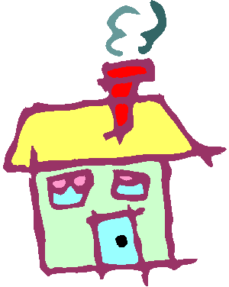

Naam……………………………..

Hoofdstuk 1: Inleiding
De plaats waar we wonen, eten, slapen en spelen noemen we ons huis.
Er zijn heel veel verschillende soorten huizen.
Dieren hebben ook een huis nodig, net als mensen.
Een huis biedt bescherming en houdt de dieren in de winter warm.
Ze kunnen er veilig uitrusten en hun kleintjes grootbrengen.

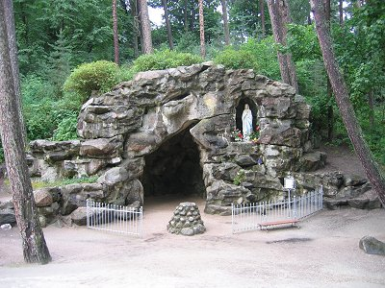
Hoofdstuk 2: Rotshuizen
Onze verre voorouders leefden in grotten. Deze grotten beschermden hen tegen de kou, de hete zon en wilde dieren.
Ook nu worden er nog huizen gemaakt van grotten in de heuvels, bijvoorbeeld in Spanje. In Australië is het in de woestijn zo heet, dat sommige mensen in huizen onder de grot wonen, in een soort woonhol.

Vraag:
Wat zijn de verschillen tussen een gewoon huis boven de grot en een huis in de rotsen? Noem er minstens 5.
………………………………………………………………………………………………………………………………………………………………………………………………………………………………………………………………………………………………
………………………………………………………………………………………………………………………………………………………………………………………………………………………………………………………………………………………………
………………………………………………………………………………………………………………………………………………………………………………………………………………………………………………………………………………………………
………………………………………………………………………………………………………………………………………………………………………………………………………………………………………………………………………………………………………………………………………………………………………………………………………………………………………………………………………………………………………………………………………………………………………………………………
………………………………………………………………………………………………………………………………………………………………………………………………………………………………………………………………………………………………
………………………………………………………………………………………………………………………………………………

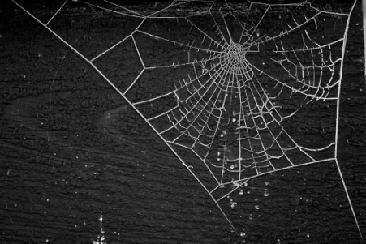
Veel dieren maken ook hun huis in de rotsen. Bijvoorbeeld spinnen. Zij maken een nest onder de rotsen. Ze bekleden het met spinrag en leggen er hun eitjes. Dan wachten ze tot er insecten langskomen, die ze kunnen vangen.

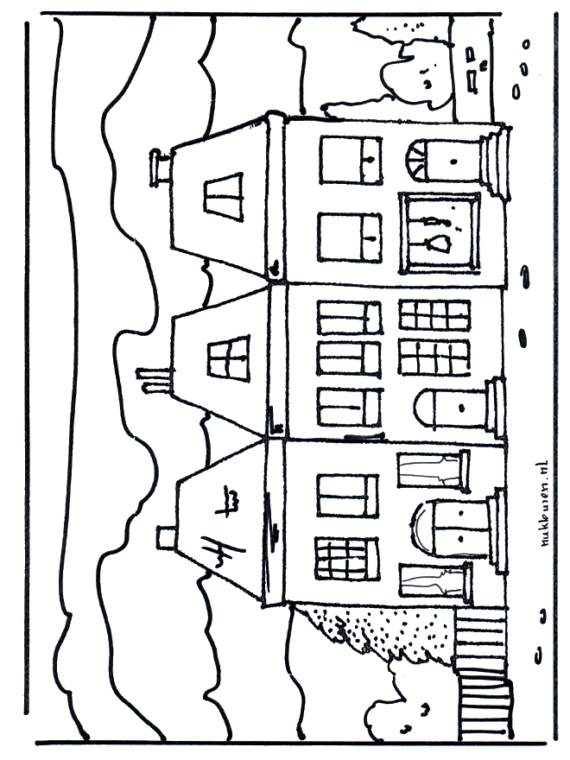

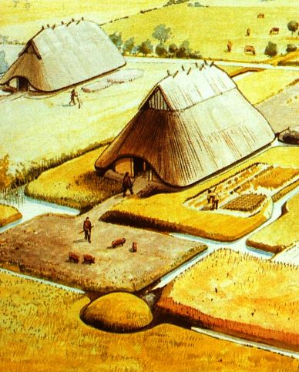
Hoofdstuk 3: Hutten bouwen
Op sommige plekken zijn geen grotten te vinden. De mensen leerden hun eigen hutten te bouwen. De eerste gebouwen werden gemaakt van simpele materialen, zoals takken, riet, klei en dierenhuiden.
Ongeveer 5000 jaar geleden leefden de hunebedbouwers in ons land. We weten natuurlijk niet precies hoe de huizen eruit hebben gezien. Maar door opgravingen door archeologen hebben we een beeld kunnen vormen van hoe het er ongeveer uit zou kunnen zien.

Opdracht:
Heb je wel eens een hut gebouwd? Hoe heb je dat gedaan? Kun je er een striptekening van maken of er een verhaaltje over schrijven?

Verhaaltje:

………………………………………………………………………………………………………………………………………………………………………………………………………………………………………………………………………………………………
………………………………………………………………………………………………………………………………………………………………………………………………………………………………………………………………………………………………
………………………………………………………………………………………………………………………………………………
Hoofdstuk 4: Huizen van hout
Al heel lang gebruiken mensen hout om hun huizen van te bouwen. Stenen huizen waren veel te duur. In de middeleeuwen werden de meeste huizen van hout gemaakt. De vele honderden houten huisjes stonden dicht op elkaar en bestonden meestal uit twee ruimtes. Aan de straatkant was de winkel of werkplaats en aan de achterkant het woonhuis.
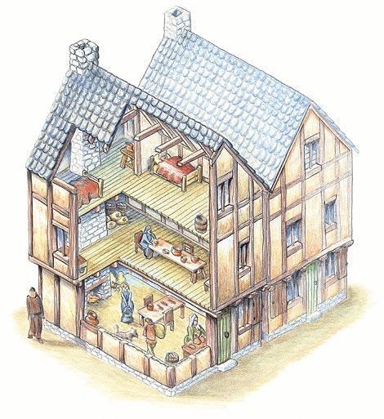
De meeste middeleeuwse huizen waren van hout en daarom waren de mensen erg bang dat er brand zou uitbreken.

In 1421 en in 1452 was er een grote brand in Amsterdam. Heel veel huizen gingen er toen verloren.

Vraag:
Zou dit nu ook nog kunnen in Leerdam? Leg je antwoord uit.
…………………………………………………………………………………………………………………………………………………………………………………………………………………………………………………………………………

Een hutje, een schuur, een groot huis, noem het maar en het kan gebouwd worden. Hout kun je heel makkelijk bewerken, want je kunt het in allerlei vormen zagen. Voor een huis heb je natuurlijk stevige planken nodig. Niet alle houtsoorten zijn geschikt om huizen mee te bouwen. Houten huizen zie je in heel veel landen. De mensen verven vaak hun huizen. Niet alleen aan de binnenkant, maar ook aan de buitenkant. Vrolijke frisse kleuren of groene en bruine tinten!

Vraag:
Welke kleur heeft jouw huis? En waarom?
Zijn er andere gekleurde huizen bij jullie in de straat? In de buurt?
………………………………………………………………………………………………………………………………………………………………………………………………………………………………………………………………………………………………
………………………………………………………………………………………………………………………………………………………………………………………………………………………………………………………………………………………………
………………………………………………………………………………………………………………………………………………………………………………………………………………………………………………………………………………………………

Het huis is nog niet af!
In elke ruimte ontbreekt wel iets, denk maar aan een tafel, bed, kraan en douche. En wat komt er op de zolder en in de tuin? Teken het maar!

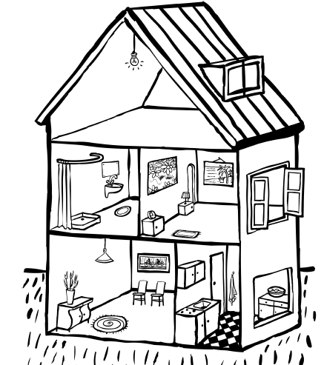

Hoofdstuk 5: Het huis van een vogel
Er zijn veel dieren, die hun nest op de grond bouwen. Bijvoorbeeld de kievit. De nesten van deze vogels worden goed beschermd. In het voorjaar gaan mensen op pad om paaltjes in de grond te slaan. De boeren weten dan waar ene nest is. Ze zorgen ervoor dat zij om deze nesten heen rijden. De jonge vogels kunnen dan rustig groot worden. later kan de boer de lege nesten opruimen.
Opdracht:
Hieronder zie je vier foto’s. Kun je er een verhaaltje bij schrijven?
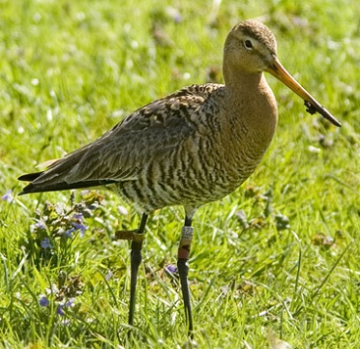

………………………………………………………………………………………………………………………………………………………………………………………………………………………………………………………………………………………………………………
……………………………………………………………………………………………………

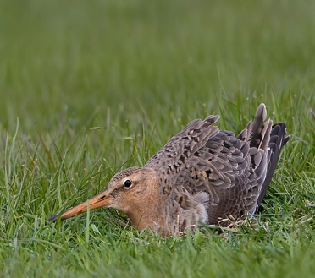
………………………………………………………………………………………………………………………………………………………………………………………………………………………………………………………………………………………………………………
……………………………………………………………………………………………………
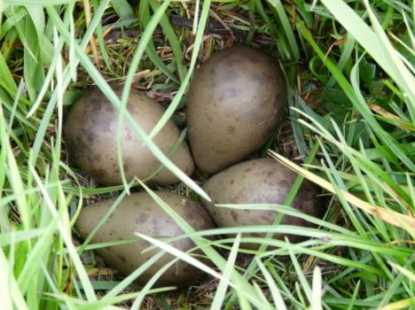
………………………………………………………………………………………………………………………………………………………………………………………………………………………………………………………………………………………………………………
……………………………………………………………………………………………………
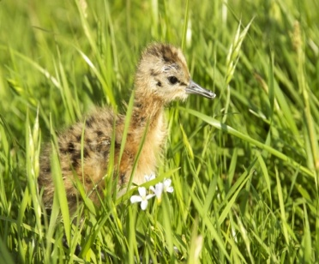

………………………………………………………………………………………………………………………………………………………………………………………………………………………………………………………………………………………………………………
……………………………………………………………………………………………………

Ieder dier zijn eigen huis:
Trek een lijn van het dier naar zijn huis.

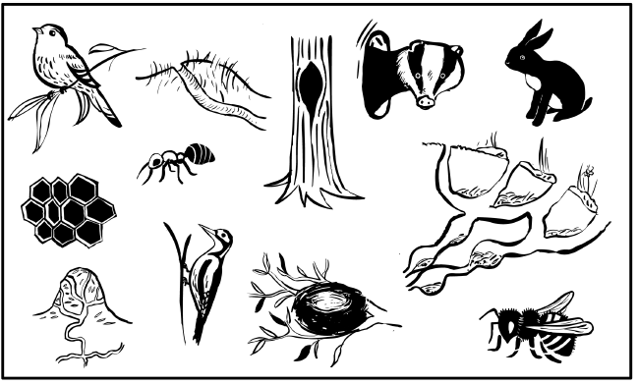

Hoofdstuk 6: Ons eigen huis
Als je een huis wilt bouwen, dan moet je eerst een bouwplan maken. Iemand die je daarbij helpt is een architect. Een architect is iemand, die huizen en andere gebouwen ontwerpt. Er worden genoeg huizen gebouwd waaruit je kunt kiezen, die al door architecten zijn ontworpen. Als je een eigen huis op een stuk grond wiltbouwen, kun je het helemaal volgens je wensen laten bouwen. Je kunt aan de architect vertellen hoe jouw huis eruit moet zien. Of hoeveel kamers je in het huis wilt hebben. Moet er een verdieping op of niet? En het dak?

Opdracht:
Maak een lijst met jouw wensen voor jouw huis.
………………………………………………………………………………………………………………………………………………………………………………………………………………………………………………………………………………………………
………………………………………………………………………………………………………………………………………………………………………………………………………………………………………………………………………………………………

Maak een tekening van jouw droomhuis.

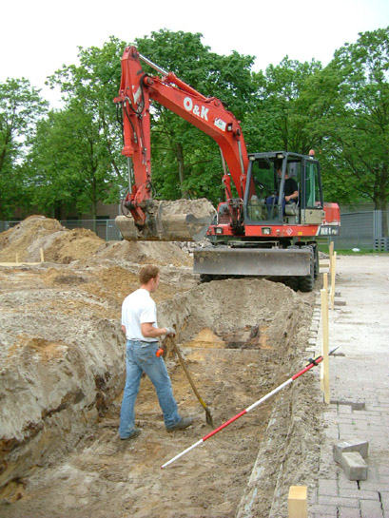
Een huis moet bestand zijn tegen verschillende weersomstandigheden. Het is dus belangrijk om te weten waar het huis komt te staan.
De grond waarop gebouwd gaat worden, is nog niet klaar om er een huis op te bouwen. Gras en struiken moeten weg. Er komen bouwwegen, aansluitingen voor gas en licht en water. De riolering moet eerst worden aangelegd, voordat de bewoners kunnen gaan bouwen. Bouwvakkers zetten met paaltjes de plaats uit, waar het huis moet komen.

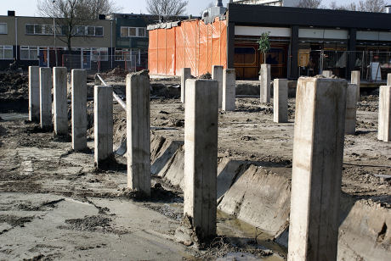
Het huis moet stevig staan. Daarom komt er eerst een fundament. Dat is een ondergrond. Er wordt een mengsel gemaakt van zand, grind, cement en water. Dat heet beton. Ze storten het beton over de grond tot overal een dikke laag ligt. Als het opdroogt is het keihard. Soms moet er eerst heipalen in de grond geslagen worden.
Op de fundering worden de leidingbuizen gelegd en nog meer pijpen die de mensen later nodig heeft. De ronde gaten in het fundament zijn voor de afvoerbuizen. Daar stroomt straks water door. geen schoon water, maar water dat is gebruikt: in de keuken, de w.c. en de badkamer.
Dan wordt de vloer gestort van beton. Op deze vloer komen de binnenmuren. De timmerman zet de deuren en de ramen uit met houten latten. Als de muren stevig zijn vastgezet, kan de buitenmuur worden gemaakt. Dat doet de metselaar. Tussen de buitenmuur en de binnenmuur komen gele platen van kunststof. Die houden vocht en regen tegen. Dat is isolatie.
Nu alleen nog het dak erop en dan is het huis klaar! Een dak bedekt een gebouw en beschermt de ruimte eronder tegen zon, regen en de wind.
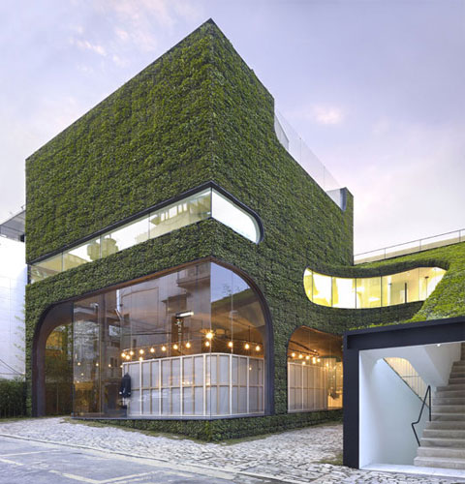

Wat hoort bij wie? Verbindt het gereedschap of voorwerp met het juiste beroep.
